**PROPOSAL**

**PERANCANGAN APLIKASI KONSTULTASI ONLINE (CURHAT)**



**DISUSUN OLEH :**

**NAMA : CITRA YUSNITA**

**NIM : 200250501016**

**KELAS : A ( SISTEM INFORMASI)**

**MATA KULIAH : PEMPROGRAMAN MOBILE**

**SISTEM INFORMASI**

**FAKULTAS ILMU KOMPUTER**

**UNIVERSITAS TOMAKAKA MAMUJU**

**2021**

KATA PENGANTAR

Assalamualaikum Wr.Wb.

Puji syukur kehadirat Tuhan Yang Maha Kuasa atas segala limpahan Rahmat dan karunianyah-Nya sehingga saya dapat menyelesaikan penyusunan proposal ini. Semoga Proposal ini dipergunakan sebagai salah satu acuan untuk terwujudnya aplikasi yang saya akan buat.

Proposal ini saya akui masih banyak kekurangan karena pengalaman yang saya miliki sangat kurang. Oleh karena itu saya harapkan kepada para pembaca untuk memberikan masukan-masukan yang bersifat membangun untuk kesempurnaan Proposal ini.

Kalukku ,

Citra Yusnita

DAFTAR ISI

KATA PENGANTAR i

DAFTAR ISI ii

**BAB 1 PENDAHULUAN** 1

* 1. Latar Belakang 1
  2. Rumusan Masalah 2
  3. Batasan Masalah 2
  4. Tujuan Manfaat 2-3

**BAB II KAJIAN PUSTAKA** 4

* 1. Alat Perancangan 4-5
  2. Sistem Basis Data 5-7
  3. Adobe XD 8-11
  4. Android Studio 11-12
  5. Waterfail 12-13
  6. Teknik Pengumpulan Data 13-14

**BAB III PERANCANGAN SISTEM 15**

* 1. Waktu dan Tempat Penelitian 15
  2. Analisis Sistem Berjalan 15
  3. Rancangan Sistem yang Diusulkan 16-20
  4. Instrument Penelitian 21-22
  5. Jadwal Penelitian 22

**BAB 1**

**PENDAHULUAN**

1. **. Latar Belakang**

Perkembangan teknologi informasi sangat cepat seiring dengan kebutuhan akan informasi dan pertumbuhan tingkat kecerdasan manusia. Seiring dengan perkembangan teknologi komputer, jaringan bahkan mobile membuatnya menjadi kebutuhan pokok bahkan suatu kewajiban di sebagian orang. Saat ini telah banyak sistem informasi yang digunakan untuk menunjang dan menyelesaikan suatu permasalahan.

Perempuan indonesia saat ini sangat rentan terhadap permasalah yang membuat kesehatan mental mereka terganggu. Diantaranya masalah verbal dan nonverbal , bahkan yang paling parah bisa membuat stress dan depresi. Kondisi tersebut jika tidak segerah ditangani membuat banyak dari perempuan di indonesia yang melakukan tindak kejahatan seperti bunuh diri akibat strees.

Terutama di masa pandemi ini, bagi kebanyakan perempuan susah untuk mencari orang yang bisa dan mampu mendengar keluh kesahnya secara dan nyaman. Jadi aplikasi konsultasi online ( Curhat ) ini, membuka akses bagi kaum hawa yang tidak tau harus kemana bercerita dan berkonsultasi agar masalah mereka terselesaikan. Aplikasi ini berbasis adroid mobile, dilengkapi dengan layanan pisikologi seperti konstultasi permasalahan dan tips & trick mencapai jiwa yang sehat.

1. **Rumusan masalah**

Sesuai dengan latar belakang diatas maka dapat diambil rumusan masalah, sebagai berikut :

1. Bagaimana cara konsultasi online ?
2. Bagaimana rancangan aplikasi tersbut ?
3. Bagaimana mengelolah aplikasi tersebut ?
4. **Batasan Masalah**

Berbagai permasalahan yang terjadi khusunya perempuan yang membuat kesehatan mental mereka terganggu.

1. **Tujuan dan Manfaat Penelitian**
   * 1. **Tujuan penelitian**

Tujuan utama dari penelitian ini adalah menghasilkan aplikasi Konsultasi permasalahan perempuan guna membuka akses bagi kaum hawa yang tidak tau harus kemana bercerita dan berkonsultasi agar masalah mereka terselesaikan dan juga guna untuk melengkapi proses pembelajaran khususnya tentang aplikasi android.

* + 1. **Manfaat penelitian**

Adapun manfaat dari perancangan aplikasi ini adalah.

1. Sebagai aplikasi yang membantu perempuan berkonsultasi secara online
2. Motivasi menciptakan aplikasi berbasis android
3. Sebagai sistem informasi yang digunakan untuk menunjang dan menyelesaikan suatu permasalaha.

**BAB II**

**KAJIAN PUSTAKA**

1. **Alat perancangan Sistem**

Alat bantu perancangan sistem terbagi atas 3 bagian, yaitu :

1. Aliran Sistem Informasi (ASI)

Aliran sistem informasi sangat berguna untuk mengetahui permasalahan yang adda pada suatu sistem.Dari sini dapat diketahui apakah system informasi tersebut masih layak dipakai atau tidak, masih manual atau komputerisasi.Jika sistem informasinya tidak layak lagi maka perlu adanya perubahan dalam pengolahan datanya sehingga menghasilkan informasi yang cepat dan akurat serta keputusan yang lebih baik.

1. Context Diagram

Context Diagram adalah gambaran umum tentang suatu sistem yang terdapat didalam suatu organisasi yang memperlihatkan batasan (boundary) sistem, adanya interaksi antara eksternal entity dengan suatu sistem dan informasi secara umum mengalir diantara entity dan sistem. Context Diagram merupakan alat bantu yang digunakan dalam menganalisa sistem yang akan dikembangkan.

1. Data Flow Diagram (DFD)

DFD merupakan ganbaran sistem secara logika yang tidak tergantung pada perangkat keras, lunak, struktur data dan organisasi file. Keuntungan dari DFD adalah untuk memudahkan pemakai yang kurang menguasai bidang komputer untuk mengerti system yang akan dikerjakan atau dikembangkan

1. **Sistem basis data**
2. **Definisi sistem basis data**

Basis data (database) adalah kumpulan informasi yang disimpan di dalam komputer secara sistematik sehingga dapat diperiksa menggunakan suatu program komputer untuk memperoleh informasi dari basis data tersebut.

Basis data atau database, berasal dari kata basis dan data, adapun pengertian dari kedua pengertian tersebut adalah sebagai berikut :

Basis : dapat diartikan sebagai markas atau gudang, tempat bersarang atau berkumpul.

Data : representasi fakta dunia nyata yang mewakili suatu objek seperti manusia (pegawai, siswa, pembeli, pelanggan), barang, hewan peristiwa, konsep, keadaan, dan sebagainya yang direkam dalam bentuk angka, huruf, simbol, teks, gambar, bunyi, atau kombinasinya.

Dari kedua pengertian tersebut, maka dapat ditarik kesimpulan bahwa pengertian dari basis data adalah kumpulan informasi yang disimpan di dalam komputer secara sistematik sehingga dapat diperiksa menggunakan suatu program komputer untuk memperoleh informasi dari basis data tersebut. Database berfungsi untuk menampung atau menyimpan data – data, dimana masing – masing data yang ada pada table atau file tersebut saling berhubungan dengan satu sama lainnya. Basis data telah digunakan pada hampir seluruh area dimana komputer digunakan, termasuk bisnis, teknik, kesehatan, hukum, pendidikan dan sebagainya. Tujuan basis data pada suatu perusahaan pada dasarnya adalah kemudahan dan kecepatan dalam pengambilan kembali data.

Basis data (database) adalah suatu kumpulan data yang disusun dalam bentuk tabel-tabel yang saling berkaitan maupun berdiri sendiri dan disimpan secara bersama-sama pada suatu media. Basis data dapat digunakan oleh satu atau lebih program aplikasi secara optimal, data disimpan tanpa mengalami ketergantungan pada program yang akan menggunakannya.

1. **Normalisasi**

Normalisasi merupakan sebuah teknik logical desain dalam sebuah basis data yang mengelompokkan atribut dari berbagai entitas dalam suatu relasi sehingga membentuk struktur relasi yang baik (tanpa redudansi/pengulangan data) serta sebagian besar ambiguity bisa dihilangkan atau pengertian singkatny, Normalisasi Databse adalah proses pengelompokan atribut data yang membentuk entitas sederhana, nonredundan, fleksibel, dan mudah beradaptasi, Sehingga dapat dipastikan bahwa database yang dibuat berkualitas baik.

Normalisasi database terdiri dari banyak bentuk, dalam ilmu basis data ada setidaknya 9 bentuk normalisasi yang ada yaitu 1NF, 2NF, 3NF, EKNF, BCNF, 4NF, 5NF, DKNF, dan 6NF.

Database 1NF, 2NF, dan 3NF akan sering ditemui ketika akan membuat sebuah database yang optimal. Jika Anda ingin menjadi seorang Database Administrator (DBA), harus tahu bagaimana cara normalisasi database yang optimal.

1. **ERD**

ERD adalah pemodelan data atau sistem dalam database yang sudah sering digunakan oleh banyak lembaga. Fungsinya ERD adalah untuk memodelkan struktur dan hubungan antar data yang relatif kompleks. Keberadaan sistem ERD sangat penting untuk perusahaan dalam mengelola data yang dimilikinya. Bentuknya seperti diagram yang menjelaskan hubungan antar objek data. Untuk menggambarkannya dibutuhkan:

Notasi ialah seperangkat lambang yang menggambarkan data Simbol sebagai lambang sebagai penanda bagan merupakan rancangan atau skema untuk mempermudah penafsiran.

1. **Struktur Tabel**
2. **Field :** Strukrur data yang merupakan bagian dari kolom
3. **Record :** Data yang terangkai berdasarkan susunan beberapa field, yang merupakan bagian dari baris.
4. **Tables :** Struktur data yang terdiri dari field-field ( diberi nama sesuai dengan kebutuhan ), yang dirancang pada suatu table.
5. **Froms :** Untuk membuat rancangan tampilan dalam bentuk tabel (form) sebagai bahan untuk entry data
6. **Queries :** Untuk membuat relasi atau penggabungan (link) dari beberapa table (rangkaian atau gabungan beberapa bagian struktur data).
7. **Reports :**  Untuk menampilkan data-data dalam bentuk tampilan / format laporan sesuai dengan data yang diproses.
8. **Adobe XD**

Adobe XD adalah perangkat lunak perancang desain untuk aplikasi mobile dan web yang berbasis vektor. Adobe XD resmi diluncurkan pada 14 Maret 2016, dengan menawarkan ragam fitur responsif serta tool-nya yang lebih familiar. Dengan keberadaan Adobe XD membuat para perancang desain aplikasi mobile tidak kesulitan menggarap pekerjaannya. Software ini mendukung wireframing situs web dan pembuatan prototipenya. Adobe menyediakan penawaran gratis pada Adobe XD untuk membuat UI, UX, dan prototyping ke dalam berbagai platform meliputi web, ponsel, tablet, dan sejenisnya.

Sistem operasi yang didukung juga meliputi Windows dan Mac OS, dan versi terbarunya juga dibuka untuk Android dan iOS. Untuk Anda jika ingin beralih mengembangkan aplikasi web dan mobile secara praktis dan cepat, membuat UI dan UX melalui program ini sangat disarankan

Fitur yang disediakan oleh program Adobe XD ini cukup lengkap untuk proyek desain UI/UX. Jadi berikut ini akan diulas fitur utama yang ada di dalamnya, namun seiring waktu pembaruan fitur ini akan tetap dilakukan. Oleh karena itu ikuti terus perkembangan fitur Adobe XD.

1. **Content-Aware Layout.** Fitur kontrol cerdas yang akan memudahkan kesesuaian perataan layout, spasi, dalam menambahkan, menghapus, atau mengubah ukuran objek. Secara otomatis fitur ini akan menyesuaikan perubahan ukuran konten yang dikerjakan.
2. **Impor aset dari Photoshop, Illustrator, dan Sketch**. Fitur ini akan memudahkan Anda dalam mengambil aset proyek dari perangkat favorit Anda (Photoshop, Illustrator, Sketch) kemudian menyatukan semuanya ke dalam pekerjaan Adobe XD Anda.
3. **Repeat Grid.** Fitur yang digunakan untuk membuat galeri dan daftar duplikat dengan pengulangan. Dengan fitur ini Anda bisa melakukan perubahan secara instan dengan cara di klik, drag, lalu ulangi elemen ke arah mana pun.
4. **Plugin.** Fitur yang kompatibel dengan plugin khusus untuk fungsionalitas, otomatisasi, dan animasi.
5. **3D Transform**. Fitur yang digunakan untuk memberikan efek transform kedalaman (depth) objek dan perspektif. Dengan fitur ini Anda bisa membuat elemen atau objek desain dengan dimensi yang baru seperti ruang 3D.
6. **Component.** Bagian fitur yang digunakan untuk membuat logo, tombol, dan beragam aset untuk bisa digunakan kembali. Fitur ini sebelumnya dikenal dengan Symbols. Preview dari objek dapat berubah sesuai konteks objek awal yang digunakan.
7. **Responsive Resize.** Fitur yang memudahkan modifikasi komponen untuk ukuran layar yang berbeda.
8. **Integrasi dengan Adobe Font.** Fitur ini akan tersinkron dengan akun Creative Cloud Anda, sehingga memungkinkan untuk memilih ribuan font Adobe untuk proyek desain.
9. **Fasilitas editing di Photoshop.** Menyediakan dukungan untuk melakukan perubahan desain di Photoshop, kemudian perbarui desain secara langsung ke Adobe XD.
10. **(Object & Background Blur).** Membuat titik fokus objek desain dan membuat bagian tertentu buram dengan bantuan efek.
11. **Vector drawing tools.** Fitur baru sebagai alat penggambar vektor dengan bentuk, garis, tampilan elemen dan tata letak
12. **UX Kits**. Adobe XD juga memiliki fitur UX Kits untuk memudahkan Anda membuat aplikasi ke dalam platform iOS, Windows, dan Google. Dengan UX Kits, Anda dapat memvisualisasikan tampilan aplikasi sesuai prototipe aslinya. Untuk melihat fitur ini Anda cukup pilih menu File > Klik UX Kits.
13. **Prototype.** Bagian fitur yang menyediakan pratinjau aplikasi yang telah dibuat. Prototipe berada di bagian sudut atas kiri, selain itu Anda juga bisa membuat tautan dari beberapa artboard.
14. **Symbols.** Fitur ini memudahkan pengguna dalam mengatur dan mengedit objek yang digunakan dalam beberapa artboards. Seperti software Illustrator, ketika Anda memiliki objek dalam beberapa artboard, Anda bisa mengubah objeknya menjadi symbols. Kegunaannya ketika Anda mengedit satu warna objek, maka sepanjang artboard dengan objek yang sama akan ikut tercermin.
15. **Export Assets**. Fitur yang menyediakan alat ekspor untuk beragam ukuran perangkat. Aset ekspor ini memberikan pilihan ekspor untuk Design, Web, iOS, dan juga Android. Selain itu bagian ini juga memberikan opsi ukuran otomatis dari 1:1 untuk versi @2x, 3x sesuai yang diinginkan.
16. **Creative Cloud Libraries**. Pengguna Creative Cloud dapat mengakses aset dari pilihan warna, gaya karakter, elemen, objek gambar dari semua proyek Adobe yang Anda miliki. Termasuk proyek yang Anda buat menggunakan Adobe Photoshop, Illustrator, dan sejenisnya dapat terakses dari ruang Library.
17. **Android studio**

Android Studio adalah Integrated Development Environment (IDE) yakni software yang bisa digunakan untuk mengembangkan aplikasi android.

Pertama kali Android Studio diumumkan di Google I/O Conference pada tahun 2013 dan dirilis ke publik pada tahun 2014. Sebelum lahirnya Android Studio, aplikasi pada Android dikembangkan dengann Eclipse IDE yaitu IDE Java. Setelah adanya android studio yang open source dapat memudahkan bagi Anda yang ingin membuat aplikasi dengan Android Studio. Android dapat menyediakan interface untuk Anda dalam membuat aplikasi serta mengelola manajemen filen aplikasi anda. Untuk bahasa programman anda gunakan adalah Java. Dalam Android Studio, anda hanya tinggal menulis, mengedit, menyimpan dan testing project beserta dan file lainnya yang ada dalam project itu hanya dengan android studio. Tidak hanya itu, keunggulan menggunakan Android Studio juga memberi Anda akses ke Android Software Development Kit (SDK). SDK adalah sebuah ekstensi dari kode Java yang memperbolehkannya untuk berjalan dengan mulus di device Android. Untuk, Java nya dibutuhkan untuk menulis program, Android SDK sangat diperlukan untuk menjalankan programnya di Android. Maka dari itu dengan menggabungkan keduanya, Anda memerlukan Android Studio. Sehingga ketika Anda menemukan bug pada aplikasi Anda, Anda bisa mengetahui bug tersebut dengan menggunakan Android Studio untuk memperbaikinya.

1. **Fitur Dalam Android Studio**

Dalam Android Studio terdapat banyak fitur yang bisa diandalkan oara programmer baik pemula maupun profesional untuk mengembangkan aplikasi Android. Adapun fitur-fitur tersebut adalah sebagai berikut.

1. Sistem Versi Gradle yang fleksibel.
2. Emulator yang cepat dan dilengkapi kaya fitur..
3. Lingkungan yang menyatu untuk mengembangkan aplikasi android bagi semua perangkat android (Smartphone, Tablet, Smarttv, dan Smartwacth).
4. Template kode dan integrasi dengan GitHub untuk membuat fitur aplikasi yang sama dan mengimpor kode-kode contoh.
5. Alat pengujian dan kerangka kerja yang ekstensif.
6. Dukungan C++ dan NDK.
7. Dukungan Google Cloud Platform sehingga mempermudah saat pengintegrasian Google Cloud Messaging dan App Engine.
8. **Waterfail**

Pembangunan sistem secara keseluruhan dilakukan melalui beberapa tahapan/langkah. Metode pengembangan perangkat lunak dikenal juga dengan istilah Software Development Life Cycle (SDLC). Metode Waterfall merupakan metode pengembangan perangkat lunak tertua sebab sifatnya yang natural. Metode Waterfall merupakan pendekatan SDLC paling awal yang digunakan untuk pengembangan perangkat lunak. Urutan dalam Metode Waterfall bersifat serial yang dimulai dari proses perencanaan, analisa, desain, dan implementasi pada sistem.

Metode ini dilakukan dengan pendekatan yang sistematis, mulai dari tahap kebutuhan sistem lalu menuju ke tahap analisis, desain, coding, testing/verification, dan maintenance. Langkah demi langkah yang dilalui harus diselesaikan satu per satu (tidak dapat meloncat ke tahap berikutnya) dan berjalan secara berurutan, oleh karena itu di sebut waterfall (Air Terjun). Ian Sommerville (2011) menjelaskan bahwa ada lima tahapan pada Metode Waterfall, yakni Requirements Analysis and Definition, Sytem and Software Design, Implementation and Unit Testing, Integration and System Testing, dan Operationa and Maintenance

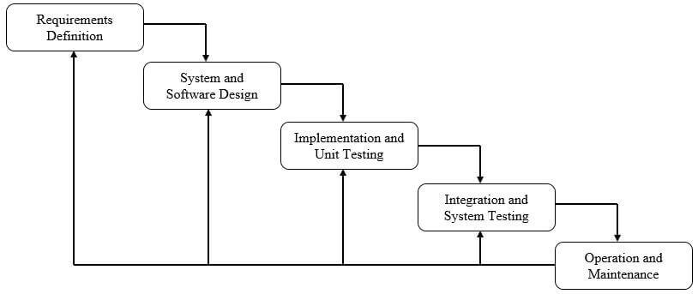

1. **Teknik pengumpulan data**
2. **Observasi (pengamatan)**

Teknik pengumpulan data observasi dilakukan dengan pengamatan langsung. Peneliti melakukan pengamatan di tempat terhadap objek penelitian untuk diamati menggunakan pancaindra yang kemudian dikumpulkan dalam catatan atau alat rekam. Observasi terbagi menjadi tiga yaitu observasi partisipatif, observasi terus terang atau tersamar dan observasi tak berstruktur.

1. **Studi Pustaka**

Studi pustaka juga merupakan salah satu teknik pengumpulan data yang juga banyak digunakan oleh para peneliti. Teknik pengumpulan data studi pustaka dilakukan dengan cara mengumpulkan data yang relevan atau sesuai yang dibutuhkan untuk penelitian dari buku, artikel ilmiah, berita, maupun sumber kredibel lainnya yang reliabel dan juga sesuai dengan topik penelitian yang dilakukan.

1. **Wawancara**

Melalui wawancara inilah peneliti menggali data, informasi, dan kerangka keterangan dari subyek penelitian. Teknik wawancara yang dilakukan adalah wawancara bebas terpimpin, artinya pertanyaan yang dilontarkan tidak terpaku pada pedoman wawancara dan dapat diperdalam maupun dikembangkan sesuai dengan situasi dan kondisi lapangan.

1. **Metode Angket (Kuesioner)**

Kuesioner merupakan teknik pengumpulan data

yang dilakukan dengan cara memberi seperangkat

pernyataan tertulis kepada responden untuk di jawabnya

Jawaban responden berupa pilihan dari lima

alternatif yang ada, yaitu :

1. SS : Sangat Setuju

2. S : Setuju

3. N : Netral

4. TS : Tidak Setuju

5. STS: Sangat Tidak Setuju

**BAB III**

**PERANCANGAN SISTEM**

1. **Waktu dan tempat penelitian**
2. **Waktu Penelitian**

Waktu yang digunakan dalam proses pembuatan aplikasi ini, dilakukan dalam kurung waktu kurang lebih 6 (enam) bulan. Yakni 5 bulan pengumpulan data yang meliputi proses perancangan aplikasi dan proses pemrograman di android studio, dan 1 bulan pengolahan data yang meliputi penyajian dalam bentuk Proposal.

1. **Tempat Penelitian**

Tempat pelaksanaan penelitian ini, adalah di lingkungan Tampa Padang tepatnya di Jalan Lingkar-Bandara, Kelurahan Sinyonyoi Selatan, Kecamatan Kalukku.

1. **Analisa sistem berjalan**

Analisis sistem yang berjalan dilakukan dengan cara menganalisis pada objek- objek yang dilakukan untuk sistem yang dirancang, dimaksudkan untuk memfokuskan kepada fungsi sistem yang berjalan, tanpa menitik beratkan kepada alur proses dari sistem

Tahap pertama yang dilakukan agar bisa menghasilkan aplikasi mobil yang baik adalah dengan mempelajari Bagaimana sistem bekerja serta menganalisis masalah yang sering dihadapi. Tujuannya adalah untuk mendapatkan gambaran tentang bentuk permasalahan sistem yang dibutuhkan untuk dapat mengevaluasi sistem yang sedang berjalan Dan kebutuhannya sehingga dapat diusulkan perancangan yang dapat mendukung sistem yang lebih baik. hal ini agar sistem yang dibuat nantinya tepatguna dan bermanfaat bagi pengguna .

1. **Rancangan sistem yang diusulkan**

Perancanagn sistem merupakan tahapan yang penting dalam membangun sebuah aplikasi. Diagram dibuat untuk memperjelas kegiatan yang dilakukan dan menjelaskan cara menggunakan aplikasi.

Perancangan apikasi ini didukung dengan aplikasi Adobe Xd dan ditambahkan template serta icon dari internet.

Pada Aplikasi Curhat ini, proses yang pertama dilakukan yaitu masuk dihalaman pertama, terdapat logo aplikasi dan nama aplikasi. Kemudain pengguna akan lansung masuk di halaman kedua yaitu halaman logiin, dimana akan diminta alamat Email atau dapat memasukkan akun facebook. Setelah itu masuk di halaman ketiga yaitu halaman home, terdapat beberapa menu seperti profil, konsultasi dan tpis&trick. Jika memilih profil maka akan muncul perintah untuk mengisi data diri seperti nama, tempta tanggal lahir, umur, tt dan tb, serta pilihan untuk logout. Jika sduah mengisi data diri, pengguna bisa kembali ke Home. Lalu melilih halaman ke empat atau halaman konstultasi, dimana akan muncul tempat untuk memasukkan jenis permasalahan pengguna dan akan muncul berbagai jenis permasalahan yang telah tearjadi dipengguna dan solusinya. Kemudian di pilihan akhir terdapat halaman kelima atau halaman tpis&trick, disitu akan muncul cara-cara mengatasi stress dan mencapai jiwa yang sehat.

Berikut contoh di diagram rancangan aktivitas aplikasi Curhat :

|  |  |
| --- | --- |
| Pengguna | Sistem |
| Mulai    Login / masukkan Email  Home    Profil  Logout  Konstultasi  Tips& Trick | Menyimpan alamat Email ke server  Menyimpan data ke server  Mengatur kelaur dari akun  Menampilan Hasil inputan terhubung ke internet  Menampilkan tips&trick yang tersimpan didata server |

1. **Peracangan antarmuka pengguna**
2. **Rancangan antarmuka Halaman utama**

Halaman utama perangkat terdapat logo aplikasi dan nama aplikasi,



1. **Rancangan antarmuka Halaman Login**

Halaman kedua yaitu halaman Login, terdapat perintah login

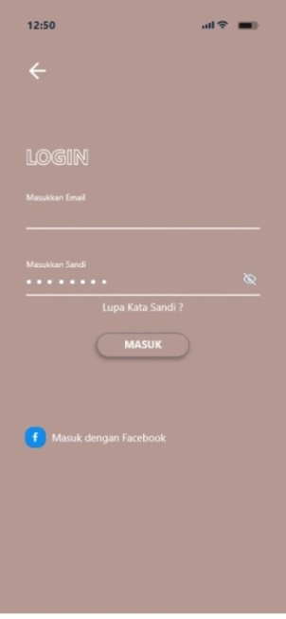

1. **Rancangan antarmuka Halaman Home**

Halaman ketiga yaitu halaman Home, terdapat menu Profil, konsultasi, dan tips&trick.

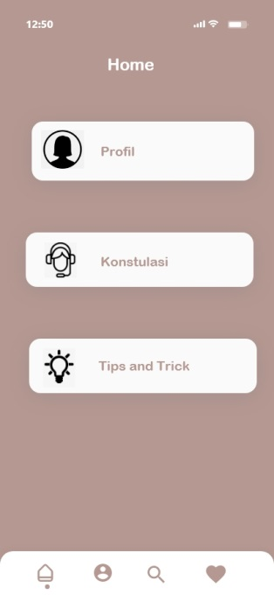

1. **Rancangan antarmuka Halaman Profil**

Halaman keempat yaitu profil, terdapat isian data diri.

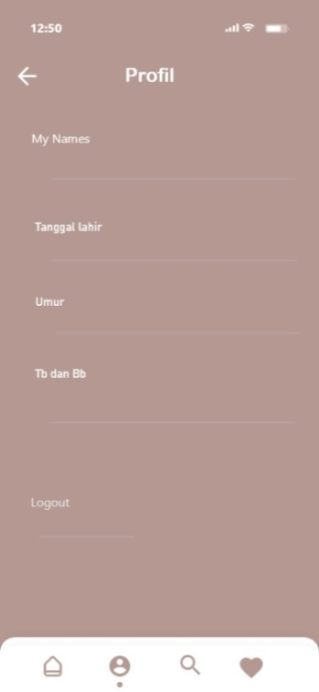

1. **Rancanga antarmuka Halaman Konstultasi**

Halaman keempat yaitu halaman Konstultasi, masukkan permasalahan anda

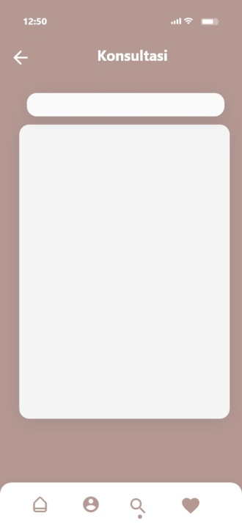

1. **Rancangan antarmuka Halaman tips&trick**

Halaman kelima atau halaman tips&trick, terdapat cara-cara mengatasi strees

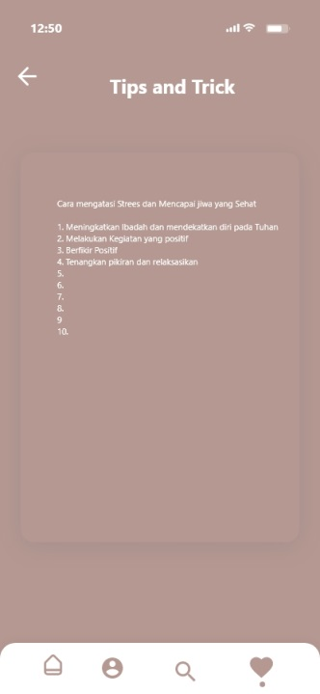

1. **Intstrumen Penelitian**
2. **Perangkat keras**
3. ASUS X441N

Laptop digunakan untuk pembuatan aplikasi dan pengujian aplikasi.

2. Smartphone Oppo A12

Smartphone digunakan untuk media pencari referensi untuk menunjang pembuatan aplikasi.

3. Mouse

Mouse digunakan sebagai alat bantu pengarah kursor agar lebih mudah.

4. Kabel Data

Kabel data digunakan sebagai media penghubung antara laptop dengan smartphone dalam proses transfer data

5. WI-FI

WI-FI dibutuhkan untuk menghubungkan perangkat kejaringan internet guna untuk lebih leluasa dalam pencarian informasi dan referensi selama proses pembuatan aplikasi.

1. **Perangkat Lunak Yang Digunakan**

1. Adobe Xd

Adobe XD adalah software yang digunakan dalam proses pembuatan rancangan design aplikasi.

2. Android Studio

Android studio merupakan IDE (integrated Development Environment) official intellij IDEA untuk membuat aplikasi android

3. Google Choreme

Aplikasi ini digunakan sebagai web browser atau browsing referensi yang menunjang kinerja.

4. Google Scholar

Google scholar merupakan perangkat lunak yang digunakan untuk mencari dan mengakses file pdf,jurnal,dan lain-lain.

5. Windows 10 Home Single Language

Windows ini merupakan sistem oprasi yang digunakan untuk membuat aplikasi.

1. **Jadwal penelitian**

|  |  |  |  |  |  |  |  |  |  |  |  |  |  |  |  |  |  |  |  |  |  |  |  |  |  |
| --- | --- | --- | --- | --- | --- | --- | --- | --- | --- | --- | --- | --- | --- | --- | --- | --- | --- | --- | --- | --- | --- | --- | --- | --- | --- |
| **No.** | **Aktivitas**  **Penelitian** | **Bulan** | | | | | | | | | | | | | | | | | | | | | | | |
| **Agustus** | | | | **September** | | | | **Oktober** | | | | **November** | | | | **Desember** | | | | **Januari** | | | |
| **1** | **2** | **3** | **4** | **1** | **2** | **3** | **4** | **1** | **2** | **3** | **4** | **1** | **2** | **3** | **4** | **1** | **2** | **3** | **4** | **1** | **2** | **3** | **4** |
| **1** | **Pengumpulan Data** |  |  |  |  |  |  |  |  |  |  |  |  |  |  |  |  |  |  |  |  |  |  |  |  |
| **2** | **Design** |  |  |  |  |  |  |  |  |  |  |  |  |  |  |  |  |  |  |  |  |  |  |  |  |
| **3** | **Ngoding** |  |  |  |  |  |  |  |  |  |  |  |  |  |  |  |  |  |  |  |  |  |  |  |  |
| **4** | **Implementasi** |  |  |  |  |  |  |  |  |  |  |  |  |  |  |  |  |  |  |  |  |  |  |  |  |
| **5** | **Pembuatan Proposal** |  |  |  |  |  |  |  |  |  |  |  |  |  |  |  |  |  |  |  |  |  |  |  |  |